Bandung, 19 Januari 2021

Hal : Lamaran Pekerjaan

Kepada Yth.

HRD PT. Istana Bandung Raya Motor

Jl. Raya Cimindi No.88

Bandung 40184 – Jawa Barat

Dengan hormat,

Berdasarkan informasi yang saya peroleh dari Sales Consultant Honda IBRM Cimahi. Maka sehubungan dengan hal tersebut, saya yang bertanda tangan di bawah ini:

Nama : Jeremiah Johann Ferdinandus

Tempat, Tanggal Lahir : Bekasi, 11 Juni 2000

Pendidikan : SMA

Alamat Rumah : Jalan Sukawarna II No. 2

Email : J3r3m14h123@gmail.com

Nomor HP : 085871535797

Bermaksud untuk mengajukan lamaran pekerjaan di PT. Istana Bandung Raya Motor (HONDA IBRM CIMAHI). Adapun sebagai bahan pertimbangan berikut saya lampirkan:

1. CV
2. Foto Copy Ijazah SMA
3. Foto Copy KTP
4. Pas Foto 3x4

Demikian surat lamaran perkerjaan ini saya buat dengan sebenar-benarnya. Besar harapan saya untuk dapat diterima di perusahaan yang Bapak / Ibu pimpin. Atas perhatian Bapak / Ibu pimpinan saya mengucapkan terima kasih.

Hormat Saya

Jeremiah Johann Ferdinandus

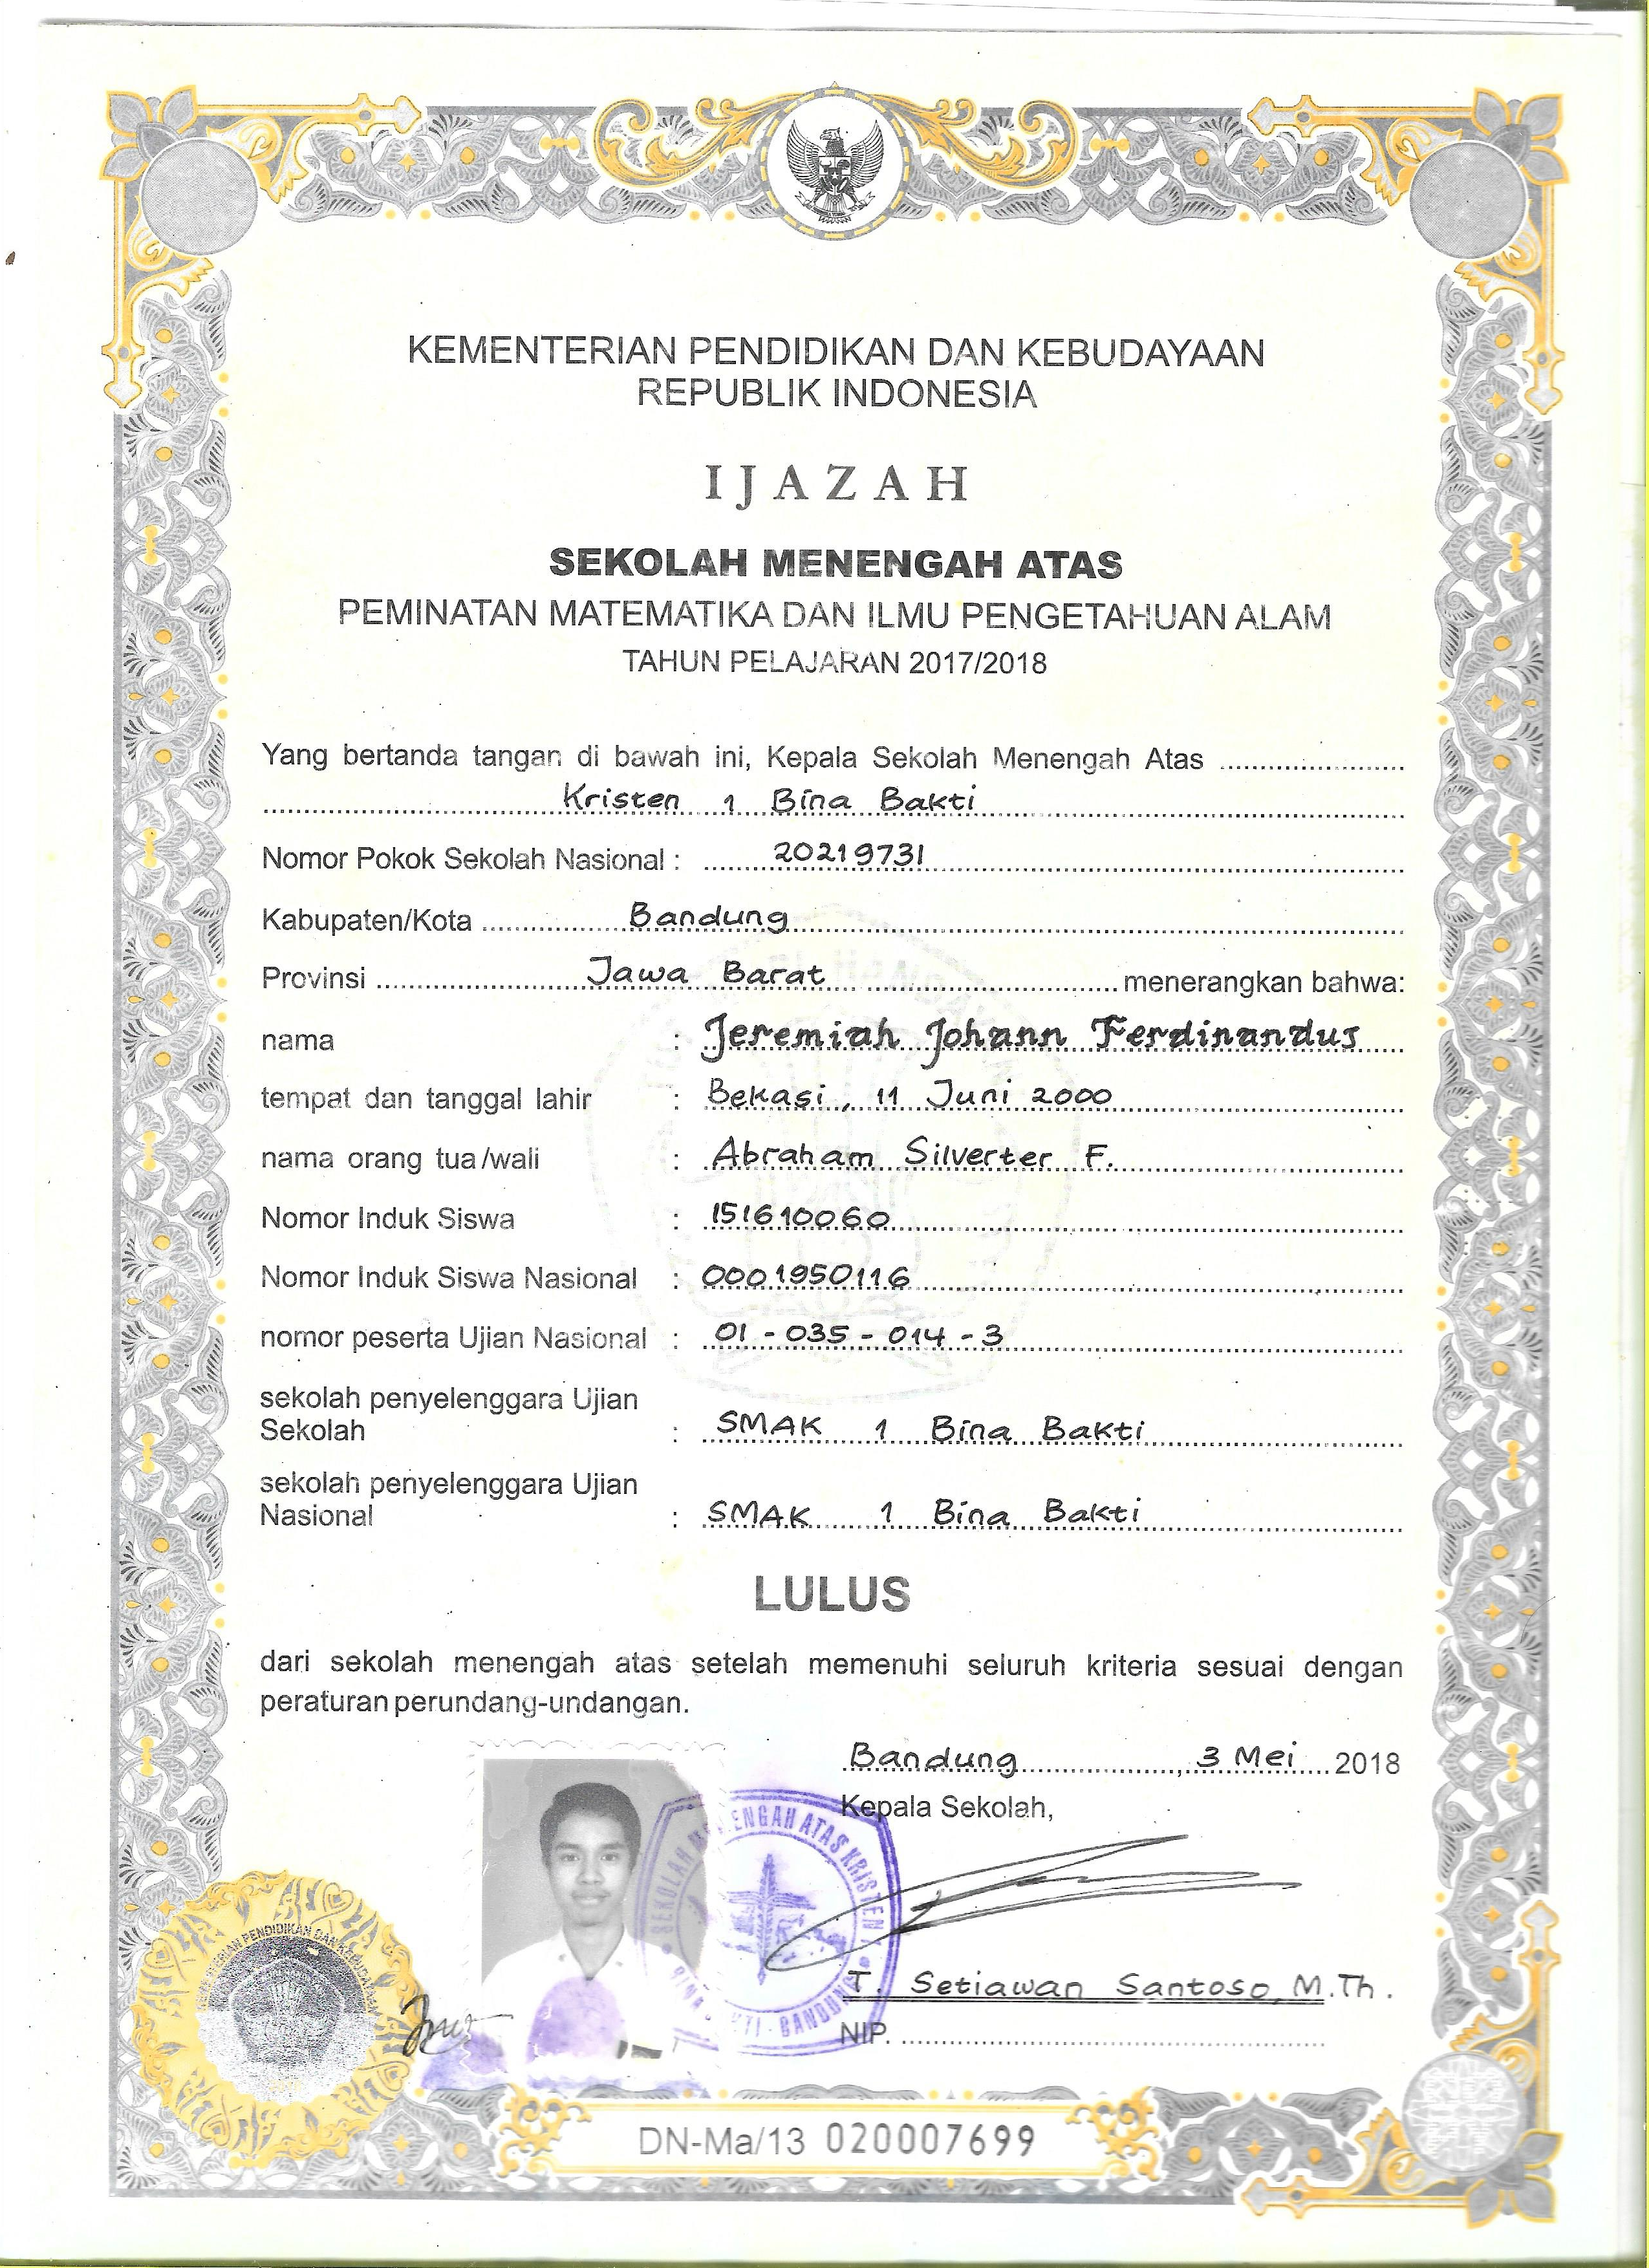

\

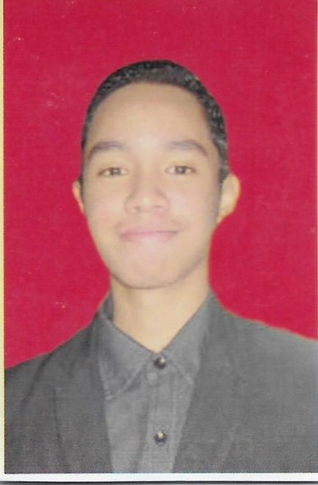

**CURRICULUM VITAE**

**NAMA LENGKAP**

**PENGALAMAN KERJA**

**KOMUNIKASI**

**NEGOISASI**

**INTERPERSONAL**

**FOKUS**

**KETRAMPILAN**

**BAHASA**

**INDONESIA**

[**INGGRIS**](mailto:J3r3m14h123@gmail.com)

**PENDIDIKAN FORMAL**

**SD KATHOLIK MARSUDIRINI BEKASI**

2006 - 2012

**SMP KATHOLIK MARSUDIRINI BEKASI**

2012 - 2015

**SMA KRISTEN BINA BAKTI BANDUNG**

2015 - 2018

**085871535797**

[**J3r3m14h123@gmail.com**](mailto:J3r3m14h123@gmail.com)

**JL. Sukawarna No. 2**

**CONTACT**

**JEREMIAH JOHANN FERDINANDUS**

Bekasi, 11 Juni 2000

* **HEAD BARISTA KOPI SERU BANDUNG**

( 26 Juni – 20 Desember 2018 )

Saya bertugas sebagai Head Shift yang mengatur Keluar masuknya Barang, Mengatur jadwal Crew Barista, Menga-

tur jumlah Sales penjualan dan Sebagai Sales Produk Coffe

Kopi Seru.

* **ALL STAR CREW (CASHIER) KFC PADJAJARAN**

**BANDUNG**

( 2018 – 2020 )

Saya bertugas sebagai Cashier yang bertugas menjual Se-

mua Menu produk makanan dan minuman yang ada di

KFC Padjajaran Bandung.

.